การเปรียบเทียบ Comparison

 การเปรียบเทียบมีอยู่ด้วยกัน 3 แบบคือ

1. การเปรียบเทียบในขั้นปกติ มีโครงสร้างดังนี้ คำที่นำมาเปรียบเทียบอยู่ระหว่างคือคำคุณศัพท์ (adjective) และคำกริยาวิเศษณ์ (adverb)  
as.........as  ใช้แสดงการเปรียบเทียบที่เท่ากัน  
Natee is as old as Ladda.  
not as....as /not so ........as   ใช้แสดงการเปรียบเทียบที่ไม่เท่ากัน  
Today is not so hot as yesterday.  
the same......as  ใช้แสดงการเปรียบเทียบที่เท่ากัน คำที่ใช้ระหว่าง the same ......as จะต้องเป็นคำนาม เช่น  
Kanda's salary is the same as mine. หรือ Kanda gets the same salary as me.  
  
Note: หลัง as/than ถ้าไม่มี verb ตาม เราจะใช้ me/ him/ her/ them/ us

2. การเปรียบเทียบในขั้นกว่า (comparative degree) เป็นการเปรียบเทียบคน 2 คน สิ่งของ 2 สิ่งมีโครงสร้างดังนี้

|  |  |  |
| --- | --- | --- |
| adj./adv | +er | than |

|  |  |  |
| --- | --- | --- |
| more | +adj./adv | than |

He is older than me.

She is happier than him.

She is more intelligent than me.

Note: 1.ในการเปรียบเทียบขั้นกว่าเราสามารถใช้ a bit , a little, a lot, much, far,หรือ rather ขยาย   
adjective หรือ adverb เช่น  
Prannee works much harder than Nittaya.   
The blue car is rather nicer than the red one.

2. ในการเปรียบเทียบขั้นกว่าเมื่อต้องการแสดงให้เห็นการเพิ่มขึ้นหรือแปรตรงต่อกัน  
และในข้อความในส่วนที่สองมักจะเป็นผลของข้อความในส่วนแรกมีโครงสร้างดังนี้  
the + adj./adv ขั้นกว่า + (N) + (clause), the+ adj./adv ขั้นกว่า + (N) +(clause)

The harder you study, the more you learn.  
The faster you drive, the more dangerous it is.

3. การเปรียบเทียบในขั้นสูงสุด (superlative degree) เป็นการเปรียบเทียบให้เห็นที่สุดมีโครงสร้างดังนี้

|  |  |  |
| --- | --- | --- |
| the | +adj./adv | +est |

|  |  |
| --- | --- |
| the most | +adj./adv |

Tom is the tallest in the class.   
Sunee is the most beautiful woman in Chiang Mai.   
และถ้าเราต้องการจะเปรียบเทียบให้เห็นว่าน้อยที่สุดใช้โครงสร้างนี้

the least +adj./adv  
This is the least expensive shirt I've ever bought.   
  
การเปลี่ยนขั้นปกติให้เป็นขั้นกว่าและขั้นสูงสุด

1. เติม er และ est ในคำพยาค์เดียว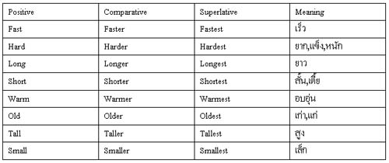

He is tall.  
He is taller than me.  
He is the tallest player on the team.

1. เป็นคำพยางค์เดียวมีสระเดียวและตัวสะกดเดียวทำเป็นขั้นกว่าและขั้นสูงสุดด้วยการเติม  
   ตัวสะกดอีกตัวแล้วเติม er และ est

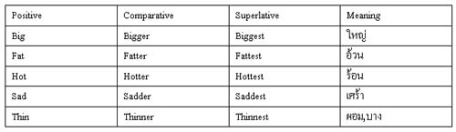

She is fat.  
She is fatter than her sister.  
She is the fattest girl in the company.  
3. คำพยางค์เดียวและสองพยางค์ที่ลงท้ายด้วย y ให้เปลี่ยน y เป็น i แล้วเติม er ในขั้นกว่า เติม est ในขั้นสูงสุด

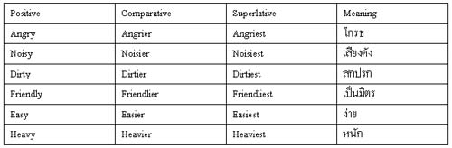

Math is easy.  
Math is easier than chemistry.  
Math is the easiest subject at school.

4. คำที่มีสองพยางค์และลงด้วย er, re, le และ ow เติม er ในขั้นกว่าและเติม est ในขั้นสุงสุด

|  |  |  |  |
| --- | --- | --- | --- |
| clever | cleverer | cleverest | ฉลาด |
| simple | simpler | simplest | ง่าย |
| narrow | narrower | narrowest | แคบ |
| shallow | shallower | shallowest | ตื้น |
| bitter | bitterer | bitterest | ขม |
| noble | nobler | noblest | มีเกียรติ |

I am clever.  
I am cleverer than you.  
I am the cleverest student in my grade.

5. คำกริยาวิเศษณ์ที่ลงท้ายด้วย ly ให้เติม more ในขั้นกว่าและเติม most ในขั้นสุงสุด

|  |  |  |  |
| --- | --- | --- | --- |
| slowly | more slowly | most slowly | ช้า |
| loudly | more loudly | most loudly | ดัง |
| quickly | more quickly | most quickly | เร็ว |

6. คำที่สามารถเติมได้ทั้ง er, est หรือ more, most

|  |  |  |  |
| --- | --- | --- | --- |
| clever | cleverer more clever | cleverest most clever | ฉลาด |
| quiet | quieter more quiet | quietest most quiet | เงียบ |
| handsome | handsomer more handsome | handsomest most handsome | หล่อ |
| cruel | crueler more cruel | cruelest most cruel | ใจร้าย |
| common | commoner more common | commonest mos t common | ธรรมดา |

7. คำคุณศัพท์ที่มีสองพยางค์ออกเสียงยาวใช้ more และ most

|  |  |  |  |
| --- | --- | --- | --- |
| useful | more useful | most useful | มีประโยชน์ |
| selfish | more selfish | most selfish | เห็นแก่ตัว |
| honest | more honest | most honest | ซื่อสัตย์ |
| fertile | more fertile | most fertile | อุดมสมบูรณ์ |

8. คำคุณศัพท์ที่สามพยางค์ขึ้นไปให้ใช้ more และ mostได้เท่านั้น

|  |  |  |  |
| --- | --- | --- | --- |
| dangerous | more dangerous | most dangerous | อันตราย |
| beautiful | more beautiful | most beautiful | สวยงาม |
| interesting | more interesting | most interesting | น่าสนใจ |
| difficult | more difficult | most difficult | ยาก |
| important | more important | most important | สำคัญ |
| suitable | more suitable | most suitable | เหมาะสม |

9. คำที่ไม่เป็นไปตามกฎ

|  |  |  |  |
| --- | --- | --- | --- |
| good (well) | better | best | ดี |
| bad | worse | worst | เลว |
| much, many | more | most | มาก |
| little | less | least | น้อย |
| few | fewer | fewest | น้อย |
| near | nearer | nearest | ใกล้ |
| far | farther/ further | farest/ furthest | ไกล |
| old | older/elder | oldest/ eldest | แก่ เก่า |

Exercise

Change the adjective in the parenthesis to comparative.

1. Apples are________ than chips. (healthy) = Apples are **healthier** than chips

2. Elephants are_________ (big) than bears.

3. Gold is_________ than silver. (expensive)

4. Bikes are_____________ than cars. (slow)

5. I am _____________ at English than my brother .(good)

6. My friend is_____________ than me. (tall)

7. Sandy is___________ than Tamara. (thin)

8. My father is___________ than Tom's father. (strong)

9. "Harry Potter "books are________ than "The Book of the Jungle". (interesting)

10. The tiger is__________ than a fox .(heavy)

11. The weather is__________ than yesterday . (hot)

12. The girls are __________ than the boys. (happy)

13. Berta is__________ than Debby.(beautiful)

14.French is _________ than English. (difficult)

15. Tina is 5 years old. Sandra is 10 years old. Sandra is____________ than Tina.(old)

16. Russia is______________ than France. (large)

17. I am_____________ at maths than my best friend (bad)

18. Love is_____________ than money.(important)

19. His car is ____________ than mine. (cheap)

20. The first movie is_____________ than the second.I don't recommend it. (boring)

Complete the chart: Example: short - shorter - the shortest

|  |  |  |
| --- | --- | --- |
| cheap |  |  |
| good |  |  |
| funny |  | the funniest |
| nice | nicer |  |
| bad |  | the worst |
| smart |  |  |
| hungry | hungrier |  |
| fat |  | the fattest |
| big |  |  |

Choose the best answer.

1. Which girl is ________? Dana or Karen?

a. young b. the youngest c. younger d. more young

2.Indian cooking has some of ________dishes in the world.

a. hot the b. hottest c. hotter d. hottest

3. Tomer is _________ boy in the class. the strongest

a. stronger b. strong c. the most strong

4.That is ____________ song this band has.

a. the most beautiful b. more beautiful c. beautifulness d. beautiful

5. The China Wall is _____ wall in the world.

a. the longest b. more long c. longer d. long

6. Cities are ____________ than villages

a. busier b. busy c. the busiest d. most busy

7. February is ______ than April.

a. short b.the shortest c. shorter d. most short

8. Bill Gates is one of ___________ people in the world.

a. the rich b. richer c. rich d. the richest

9. I am ______ at music than my old sister.

a. good b. better c. goodest d. the best

10. Rita is __________ than the other students in class.

a. hardworking b. the most hardworking c. more hardworking d. hardworkinger

11. Ice hockey is __________ sport in Canada.

a. popular b. the most popular c. more popular d. populariest

12. Garfield is ___________ than Nemo.

a. the funniest b. more funny c. funnier d. funny

13. Amalia is ___________ girl in the class.

a. the cleverest b. clever c. cleverer d. more clever

14. German is __________ than English.

a. the most difficult b. difficulter c. difficult d. more difficult

15. Swimming is ______________ than running.

a. exciting b. more exciting c. excited d. the most exciting

16. Your new car is _______ than my old car.

a. the cheapest b. cheaper c. more cheaper d. most cheapest

17. Traveling by plane is________ than traveling by ship.

a. fastest b. fast c. faster d. more fastest

18 .New York is ________ city in USA.

a. crowded b. the most crowded c. more crowded d. crowder

19. Jerusalem is _________ city in Israel.

a. the biggest b. big c. bigger d. biggest

20. This is ____________ question in this task.Don't give up!

a. easier a. easy c. the easiest d. most easy

21. The weather this week is _________ than last week.

a. bader b. bad c. the worst d. worse

22. This book is _______than the movie .I liked it very much.

a. interesting b. more interesting c. the most interesting d. interest

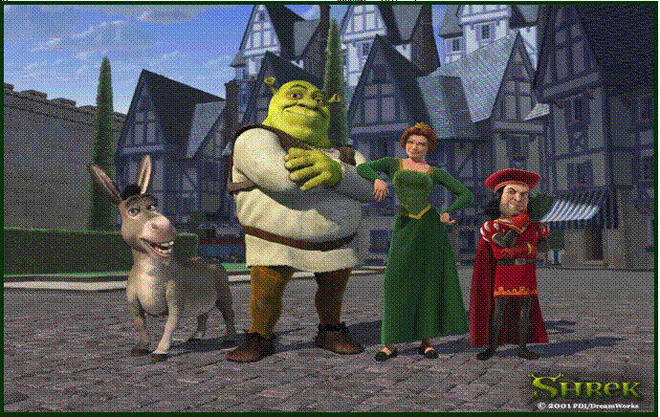

Look at the picture.

Compare the Donkey, Shrek, Princess and Prince in the chart.

Write sentences using comparative and superlative forms in your notebook.

Use the adjectives: tall, short, beautiful, ugly, good-looking, thin, fat, intelligent young ,old, romantic, strong

Draw a picture and decorate your work.

Donkey Shrek Princess Prince

Age

Height- meters

Weight- kg

Appearence

Intelligence

Romance

Power